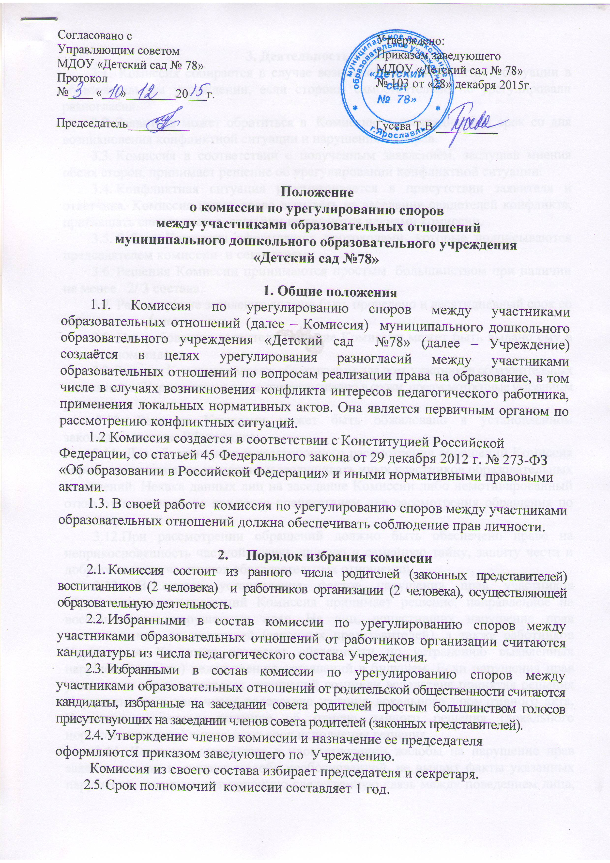

3. Деятельность комиссии
3.1. Комиссия собирается в случае возникновения конфликтной ситуации в образовательном учреждении, если стороны самостоятельно не урегулировали разногласия.
3.2. Заявитель может обратиться в Комиссию в десятидневный срок со дня возникновения конфликтной ситуации и нарушения его прав.
3.3. Комиссия в соответствии с полученным заявлением, заслушав мнения обеих сторон, принимает решение об урегулировании конфликтной ситуации.
3.4. Конфликтная ситуация рассматривается в присутствии заявителя и ответчика. Комиссия имеет право вызывать на заседания свидетелей конфликта, приглашать специалистов, если они не являются членами комиссии.
3.5. Работа Комиссии оформляется протоколами, которые подписываются председателем комиссии и секретарем.
3.6. Решения Комиссии принимаются простым большинством при наличии не менее 2/ 3 состава.
3.7. Рассмотрение заявления должно быть проведено в десятидневный срок со дня подачи заявления.
3.8. По требованию заявителя решение Комиссии может быть выдано ему в письменном виде.
3.9. Решение Комиссии является обязательным для всех участников образовательных отношений в Учреждении, и подлежит исполнению в сроки, предусмотренные указанным решением.
3.10. Решение Комиссии может быть обжаловано в установленном законодательством РФ порядке.
3.11. Для объективного и всестороннего рассмотрения обращений Комиссия вправе приглашать на заседания и заслушивать иных участников образовательных отношений. Неявка данных лиц на заседание Комиссии либо немотивированный отказ от показаний не являются препятствием для рассмотрения обращения по существу.
3.12.При рассмотрении обращений должно быть обеспечено право на неприкосновенность частной жизни, личную и семейную тайну, защиту чести и доброго имени участников образовательных отношений.
3.13. В случае установления фактов нарушения прав участников образовательных отношений Комиссия принимает решение, направленное на восстановление нарушенных прав. На лиц, допустивших нарушение прав воспитанников, их родителей (законных представителей), а также работников Учреждения, Комиссия возлагает обязанности по устранению выявленных нарушений и (или) недопущению нарушений в будущем. Если нарушения прав участников образовательных отношений возникли вследствие принятия решения Учреждением, в том числе вследствие издания локального нормативного акта, Комиссия принимает решение об отмене данного решения (локального нормативного акта) и указывает срок исполнения решения.
3.14. Комиссия отказывает в удовлетворении жалобы на нарушение прав заявителя, если посчитает жалобу необоснованной, не выявит факты указанных нарушений, не установит причинно-следственную связь между поведением лица, действия которого обжалуются, и нарушением прав лица, подавшего жалобу или его законного представителя.

4. Права и обязанности членов Комиссии
4.1. Члены Комиссии имеют право на получение необходимых консультаций различных специалистов и учреждений по вопросам, относящихся к компетенции Комиссии.
4.2. Члены Комиссии обязаны присутствовать на заседании, принимать решение по заявленному вопросу открытым голосованием, давать заявителю ответ в письменном и устном виде.
4.3. Принимать к рассмотрению заявления любого участника образовательного процесса при несогласии с решением или действием администрации, педагога, родителя (законного представителя).
4.4. Рекомендовать, приостанавливать или отменять ранее принятое решение на основании проведенного изучения при согласии конфликтующих сторон.
4.5.Рекомендовать изменения в локальных актах образовательного учреждения с целью демократизации основ управления Учреждением или расширения прав участников образовательного процесса.

5. Делопроизводство комиссии
5.1. Заседания комиссии по урегулированию споров между участниками образовательных отношений оформляются протоколом, который хранится в образовательном учреждении в течение трех лет.

